健身器材采购一览表
序号 | 名称 | 单位 | 数量 | 图片（图片仅供参考，最终以供应商递交的投标文件为准） | 参数
1 | 商用跑步机 | 台 | 2 | 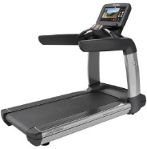 | 1、▲材质：铝合金整机框架，后脚踏端盖采用铸铝合金材质；；  2、屏幕：采用≥18.5寸触摸屏，可OTA远程自动升级；  3、具备故障自检程序；  4、▲同时具备中文、英文运动账户功能：微信扫描屏幕二维码，可快速注册运动账户，可长期储存运动数据；可在手机端定制运动习惯和分享运动数据；  5、▲具有竞赛跑功能，内置≥5种城市赛道，并可通过地图模式自定义跑步路线，运动结束时屏幕显示运动排行榜；  6、不少于6种视频训练计划，并可以自定义训练计划；  7、▲同时具备半程马拉松和和全程马拉松模式，并可以自定义目标距离；  8、★可支持手机投屏；  9、▲直选键功能，速度直选键≥20种；速度调节范围1~25km/h；坡度直选键≥18种；坡度调节范围-1~18% ；  10、▲跑台：具有自动加油润滑系统，采用2.2mm厚度耐磨跑带，25mm厚度双面跑板；跑步面积不小于宽580mm长1620mm；  10、马达：交流变频马达，连续功率不小于3.9KW/5.3HP，最高5KW/6.8HP；  11、底盘：采用喷砂氧化铝合金边管；  12、滚筒尺寸：不小于100mm；  13、长：不小于2200mm  14、宽：不小于1000mm  15、高：不小于1555mm；  16、器材净重：不小于220KG；  17、允许使用者最大使用体重为不小于182KG。  18、需符合欧盟CE标准，并提供认证证书及有效确认函复印件加盖生产厂家鲜章。  19、▲通过北京国体世纪质量认证中心检验合格认证，并提供认证证书及有效确认函复印件加盖生产厂家鲜章。
2 | 商用划船器 | 台 | 1 | 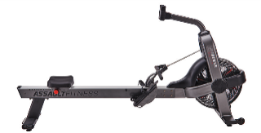 | 1、控制面板：大屏LCD显示屏；  2、面板显示：速度、时间、距离、卡路里、瓦特、心率、次数、总次数、500米所需时间；  3、运动程序：≥16个运动程序；  4、阻力系统：磁控系统；  5、传动系统：皮带；  6、踏板尺寸：≥370×172mm；  7、机台电源：220V；  8、长：不小于2720mm  9、宽：不小于530mm  10、高：不小于1100mm；  11、机台重量：净重：≥52.4KG；  12、最大载重：≥130KG。
3 | 多功能大飞鸟 | 台 | 1 | 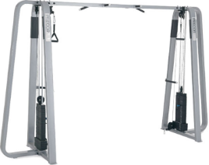 | 1、符合GB 17498国家标准，和欧盟EN20957标准；  2、器材主架采用≥3MM厚壁优质椭圆焊管；  3、链接和负重部位均经过受力分析和极限强度试验、稳固、安全，可据情况增加膨胀螺栓，保证器材稳定性。  4、设计角度合理，符合人体运动学要求；  5、器材链接部位采用高强度8.8级螺栓；  6、独特的特纤滑轮系统配上符合人体工程学的把手设计；  7、双组70kg配重设计带引体向上功能；  8、配有各种运动把手提供多种训练模式；  9、长：不小于4091MM  10、宽：不小于1065mm  11、▲高：不小于2344mm；  12、器材重量：≥293kg。
4 | 史密斯机 | 台 | 1 | 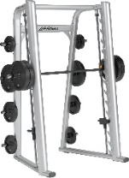 | 1、▲主架立管不小于140mm×70mm，厚壁不小于4mm管材；  2、浸泡式前处理工艺，全表面磷化膜，静电粉末喷涂；  3、所有螺栓均采用不锈钢螺栓，保证连接的稳固性以及整机的高强度；  4、橡胶脚套；  5、▲采用铝合金滑轮；  6、采用自润滑钢索直径不小于Φ4.8mm，表面光滑耐磨；  7、使用轴承钢镀铬直径不小于Φ30实心导杆；  8、标准件、轴类件均使用不锈钢材料制作；  9、放置杠铃片均采用高强度PP耐磨圆筒材质；  10、▲杠铃杆配有平衡装置，初始负载为2KG；  11、必须带有限位装置，防止意外伤害；  12、长：不小于2165mm  13、宽：不小于1575mm  14、高：不小于2390mm；  15、净重：不小于198kg；  16、▲通过北京国体世纪质量认证中心检验合格认证（NSCC），并提供认证证书及有效确认函复印件加盖生产厂家鲜章。  17、净重/N.W: ≥198kg；  18、产品通过NSCC国体认证。
5 | 可调式训练凳 | 台 | 3 | 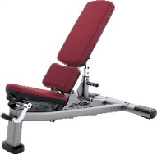 |  | 1、管料主要采用：≥50*100*3，50*80*3.3mm高强度高频焊圆钢管管材；  2、浸泡式前处理工艺，全表面磷化膜，静电粉末喷涂；  3、橡胶脚套；  4、PU发泡圆腿垫；  5、标准件、轴类件均使用不锈钢材料制作；  6、长：不小于1560mm  7、宽：不小于560mm  8、高：不小于660mm  9、净重:不小于68kg；  10、▲通过北京国体世纪质量认证中心检验合格认证（NSCC），并提供认证证书及有效确认函复印件加盖生产厂家鲜章
6 | 单双杠训练架 | 台 | 1 | 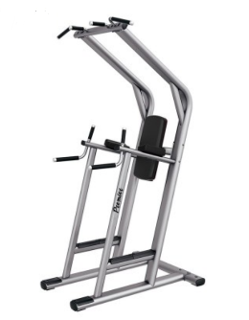 |  | 1、管材规格：主体框架管材采用≥φ76mm*2.5mm高强度圆管管材与≥100mm*50mm*3mm高强度矩形钢管管材组合；  2、烤漆工艺：浸泡式前处理工艺，全表面磷化膜，静电粉末喷涂；  3、不锈钢件：所有标准件均使用不锈钢材料制作；  4、贴地部分：采用橡胶脚套，确保器材的稳定性并防止磨损地板；  5、把手：把手套采用高强度TPR材料，把手套顶端采用铝合金件固定；  6、配有防滑保护踏板；  7、多角度把手可进行单杠、双杠、提膝等多种训练模式；  8、长：不小于1190mm  9、宽：不小于1260mm  10、高：不小于2300mm；  11、器材重量：不小于93kg。  12、▲产品通过国家体育用品质量监督检验中心检测合格，提供检验报告；
7 | 可调式罗马椅 | 台 | 1 | 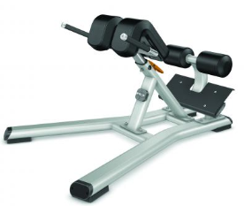 |  | 1、主架使用≥φ76×2.5mm高强度高频焊圆钢管管材与≥50mm×100mm×3mm厚壁高强度高频焊矩形钢管管材组合；  2、浸泡式前处理工艺，全表面磷化膜，静电粉末喷涂；  3、▲气弹簧调节装置，≥6档调节，最大训练角度可达180°；  4、标准件、轴类件均使用不锈钢材料制作；  5、手柄采用高强度TPR材料把手套，把手采用封头铸铝件，压铸铝成型。  6、采用扎线式拉拔调节；  7、橡胶脚套；采用颗粒喷涂热处理防滑踏板；  8、长：不小于1597mm  9、宽：不小于938mm  10、高：不小于1084mm；  11、净重：≥71kg；  12、▲通过北京国体世纪质量认证中心检验合格认证（NSCC），并提供认证证书及有效确认函复印件加盖生产厂家鲜章。
8 | 六副哑铃架 | 台 | 1 | 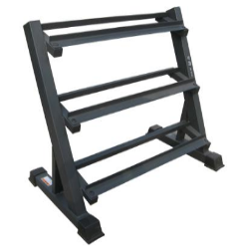 |  | 1、按照运动学及人体力学进行设计和生产  2、长：不大于900mm  3、宽：不大于 600mm  4、高：不大于 800mm  5、可存放六副哑铃  6、最大使用者重量：≥150kg  7、净重：≥12kg
9 | 包胶固定哑铃 | 105 | KG | 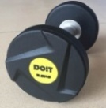 |  | 1.材质：内圆钢 外包 脱硫环保橡胶  2.握柄直径：≥28mm  3.握柄长度：≥140mm  4.手柄材质：不锈钢  5.表面处理：皮纹纹路  6.产品特点：头和手柄采用焊接技术，外包黑色环保橡胶，彩字，外观漂亮，环保无味，耐磨，抗摔，坚固耐用，永久免维护  7. 规格：2.5KG-15KG/支 每个规格2.5kg递增
10 | 包胶杠铃片 | 105 | KG | 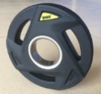 |  | 1.橡胶杠铃片参数：外圆直径10kg-20kg450mm，中孔50mm，重量误差≤3‰，外包黑色环保橡胶，彩色标贴字，外观漂亮，环保无味，耐磨，抗摔，坚固耐用，永久免维护  2. 规格：2.5/5/10/15/20KG各两片
11 | PVC运动地板 | 平方 | 20 | 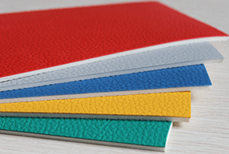 |  | 1、★产品规格 总厚度≥4.8mm  2 、产品结构 PVC耐磨层、稳定层、网格布夹带层、绿色发泡层（无钙粉发泡技术）、防移动吸附式背板  3 、外观质量 色泽纯正均匀，无明显色差，无裂痕、分层等缺陷  4 、硬度（邵A） 55-90（度）  5、 回弹值 ≥8  6 、拉伸强度 ≥1.0Mpa  7 、扯断伸长率 ≥120%  8、 阻燃性 Ⅰ级  9 、可溶性重金属铅含量 ≤20mg/㎡  10 、可溶性重金属镉含量 ≤20mg/㎡  11 、挥发物含量 ≤75g/㎡  12、★邻苯二甲酸酯类增塑剂(51P)  ①、邻苯二甲酸二戊酯（DPP/DPENP）  ②、邻苯二甲酸二异十一烷基酯（DIUP）  ③、.双（2-羟基乙基）对苯二甲酸酯（BHET）.  ④、.偏苯三酸三辛酯（TOTM）  ⑤、.苯甲酸苄酯（BB）  ⑥、.邻苯二甲酸正辛正癸酯（nDnOP）  等51种邻苯二甲酸酯检测项均符合CPSC-CH-C1001-09.4标准，检测结果为未检出  13、★灰分含量 ＜5%  14、★焊接强度 平均值≥240N/50mm；最小值≥180N/50mm  15、★紫外老化1000h 试验后无龟裂、无明显色差、无局部粉化、无明显变形，色差等级≥3级  16、 总挥发性有机物 （105±1）℃ ，3h≤700g/L  17、氯乙烯含量 ≤1mg/kg  18 、1,1-二氯乙烷含量 ≤5mg/kg  19、★耐压痕 ≤0.4mm(参考EN 1516:1999方法)  20、★冲击法脆化温度 依据GB/T 5470-2008方法A ≤-20℃  20、★热老化试验 依据GB/T 7141-2008方法，在70℃，168h后，产品外观正反面均无气泡、裂纹、分层、粘结和孔洞  21、★甲醛释放量 ≤0.124mg/m³  22、★提供国家级（国际级）相关机构出具的所投产品邻苯二甲酸酯类（16P）检测报告，灰分检验报告（复印件并加盖公章）  23、▲提供原厂安装，原厂商必须具有安全生产标准化生产企业资质证书（提供复印件并加盖公章）
12 | 橡胶地垫 | 平方 | 19 | 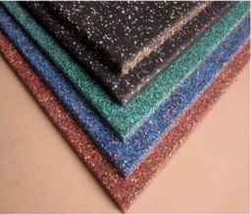 |  | 1、 厚度：20MM（±2）  2、材质：高弹性EPDM/SBR聚合物  3、规格：长50cm*宽50cm  4、★化学性物质通过相关检测要求：  ①提供EN71-3:2019-可溶性元素含量检测报告检测可溶性重金属检测报告；  ②提供GB36246-2018总挥发性有机化合物（TVOC）/（mg/(㎡·h)）≤5.0，甲醛/（mg/(㎡·h)）≤0.4检测报告；  ③提供EN13036-4:2003摩擦力测试，EN1569抗滚动载荷性能后，试验区域无明显损坏迹象检测报  5、★提供厂家针对本项目售后服务承诺书
13 | 体测仪 | 台 | 1 | 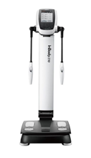 |  | 1.体重：0-220KG、年龄：3-99岁  2.身高：工业级高频超声传感  3.电流：约280µA  4.方式：4电极、 3频段、 BIA主主物电阻抗  5.频段：5 50 250 KHZ  6.肺活量：高精度气压传感  7.长：不小于2000mm  8、宽：不小于46mm  9、高：不小于950 mm  10. ▲屏幕：≥32 英寸全彩高清液晶触摸屏  11.电压：220 v  12.阻抗：100 - 950  13.兼容任意型号打印机、全触摸屏入机交互  14.环境：温度10-40摄氏度 ，湿度小于75% （元凝露）  15. ▲体侧项目：身高、 体重、 体指率、平衡能力、 肺活量、 敏捷反应、内脏脂肪、蛋白质、 身体水分、 骨量、.BMI、 基础代谢、身体年龄、形体判定、 热量摄入建议等．  16. ▲有静态心率、极限心率、平均心率、动态血压监控，了解个人身体状况，保证人员能了解自身极限，掌控自身训练安全。  17. ▲有体姿态分析：高低肩风险等级评估、X/0型腿风险等级评估、驼背、颈椎前倾风险评估、骨盆前倾等级评估、体型判定模型、脊柱侧弯风险评估  18.有体适能分析，可以体侧成人、儿童兼备的智能体测分析仪。  19. ▲体测仪能将运动安全评估与运动能力评估纳入人体测试指标用。  19、★提供厂家针对本项目售后服务承诺书和产品参数。。
14 | 瑜伽垫 | 张 | 3 | 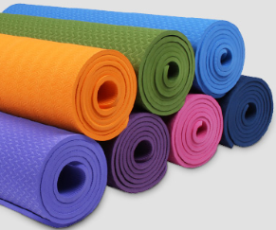 |  | 1. 材质：环保TPE原料  2.规格：长：不小于183cm宽：不小于61cm 高：不小于0.6cm  3.颜色：绿色、蓝色、粉红色、紫色
15 | 健身踏板 | 块 | 2 | 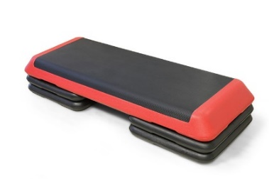 |  | 1、材质为100%全新料  2、产品经久耐用，能承受≥250kgs  3、高度自由调节：10CM,15CM,20CM  沟槽防滑纹路  4、抗摔测试：1.8米高度自由落体不会摔坏  适用于健美操或团体操课  5、规格：长：不小于 1080MM宽：不小于415MM高：不小于100MM
16 | 双色按摩棒 | 根 | 3 | 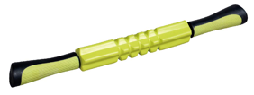 |  | 1、钢轴外套齿轮状EVA  2、双色包塑把手，内置轴承  3、舒筋活血 放松身体，促进血液循环  4、规格：长：不小于380MM宽：不小于30MM.
17 | 泡沫轴 | 根 | 3 | 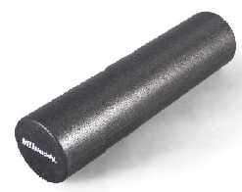 |  | 1、优质EPP制成  2、无毒、无味、无臭·浮点设计，兼具按摩功能  3、平衡稳定锻炼，肌肉放松
18 | 筋膜枪 | 台 | 2 | 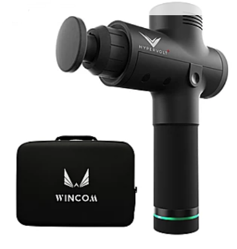 |  | 1、长:：不小于120mm  2、高：不小于230mm  3、有实时电量显示  4、按摩头数：≥4个  5、机身重量：≥1.5kg  6、可连续使用时间：≥4小时  7、档位数：6档可调节转速：1200、1600、2000、2400、2800、3200RPM
19 | 储物架 | 台 | 1 | 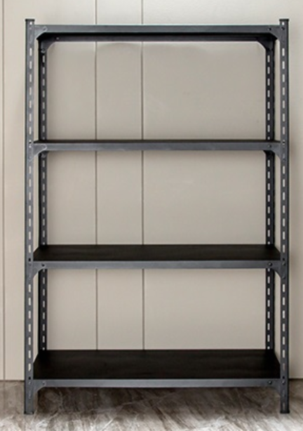 |  | 1、可调节式货架，采用优质冷轧钢制造，单层至少承重60KG以上。  2、货架层数4层。  3、长：不小于1200mm  4、宽：不小于400mm  5、高：不小于1500mm

